Управа района Куркино
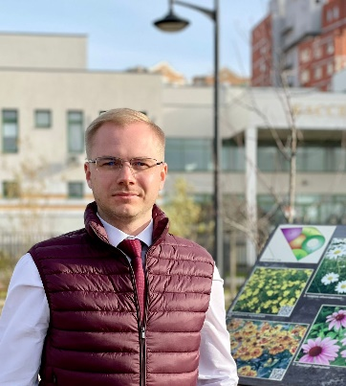
Тараканов Денис Михайлович
Глава управы района Куркино
8 (495) 123-55-928 (495) 123-55-80kurkino@mos.ru

Антошин Дмитрий Николаевич
Первый заместитель главы управы по вопросам жилищно-коммунального хозяйства, благоустройства и строительства
8 (495) 123-55-80
Отдел по вопросам жилищно-коммунального хозяйства, строительства и благоустройства, имущественно-земельных отношений, транспорта8 (495) 123-55-78

Начальник отдела
Яковлева Евгения Андреевна
8 (495) 123-55-92

Главный специалист
Шкуренко Алексей Александрович

Главный специалист
Савина Анна Дмитриевна

Балаур Наталия Викторовна
Заместитель главы управы по вопросам экономики,торговли и услуг
8 (495)123-55-91
Служба по вопросам торговли и услуг8 (495) 123-55-81

Советник
Ишутин Сергей Юрьевич
8 (495) 123-55-81
Отдел бухгалтерского учета, организации и проведения конкурсов и аукционов8 (495) 123-55-74

Начальник отдела бухгалтерского учета, организации и проведения конкурсов и аукционов
Белякова Татьяна Юрьевна
8 (495) 123-55-74

Фещенко Илона Дмитриевна
Заместитель главы управы по работе с населением
8 (495)123-55-73
Организационный сектор8 (495) 123-55-76

Заведующий
Золотарёва Елена Яковлевна

Главный специалист
Долматова Анна Вадимовна
Отдел по взаимодействию с населением8 (495) 123-55-76

Начальник отдела по взаимодействию с населением
Демкина Юлия Владимировна
8 (495) 123-55-76

Советник
Губанова Наталья Александровна
8 (495) 123-55-80
Служба по работе со служебной корреспонденцией и письмам граждан8 (495) 123-55-82

Главный специалист
Найденко Евгения Владимировна
8 (495) 123 55 82
Служба по обеспечению режима секретности и мобилизационной подготовки

Консультант
Токарев Вячеслав Викторович
8 (495) 123-55-83

